数据库端口：3306

MySQL用户：root

MySQL密码：root

Git： https://github.com/akeboshi9/Exam-20126-20180813-1.git

项目运行：

把项目加载到tomcat，并启动服务器，浏览器地址栏键入：http://localhost:8080/Exam-20126-20180813-1/ 进入主页面index.jsp

目录有三，用户登录、显示所有影片、添加影片

过滤器会把未登录的用户拦截，不能使用后两个功能，并引导至登陆界面，直至登陆成功。

显示所有影片，进入时即查询所有影片，每行最右边有删除、修改影片的按钮，按下即删除或修改

添加影片，按照影片标题、简介、语言进行添加，语言为从language表中查的语种。

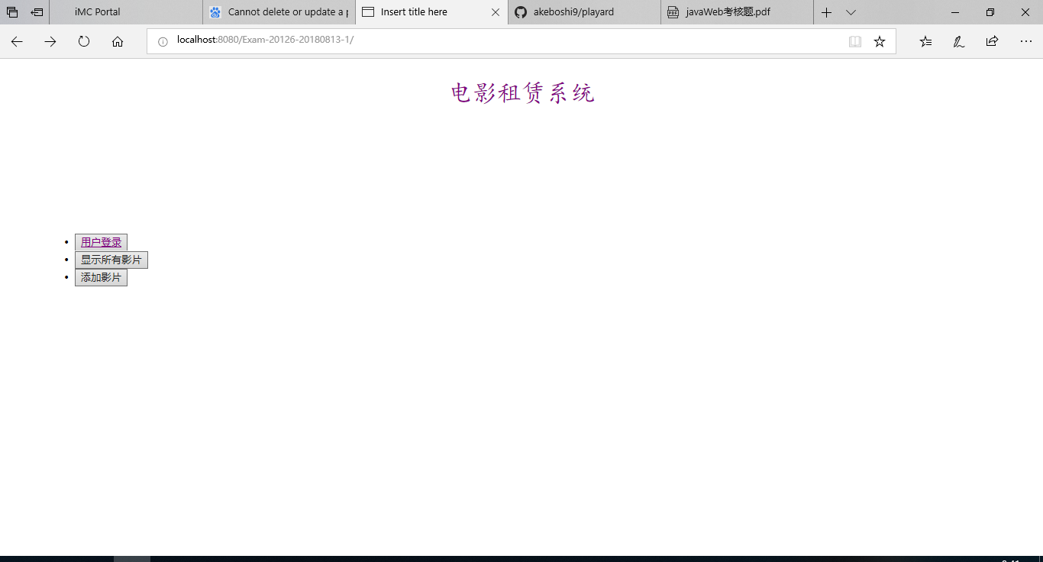

主页。

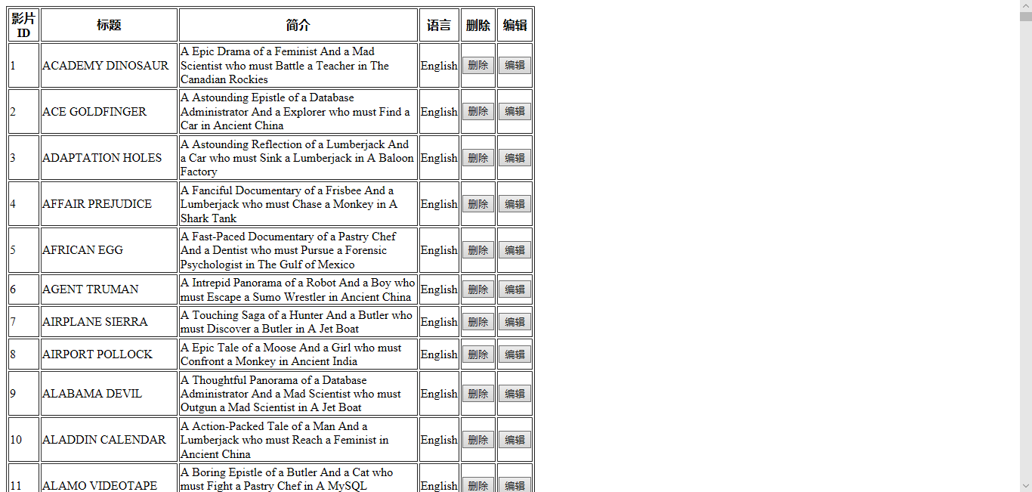

查询所有影片。

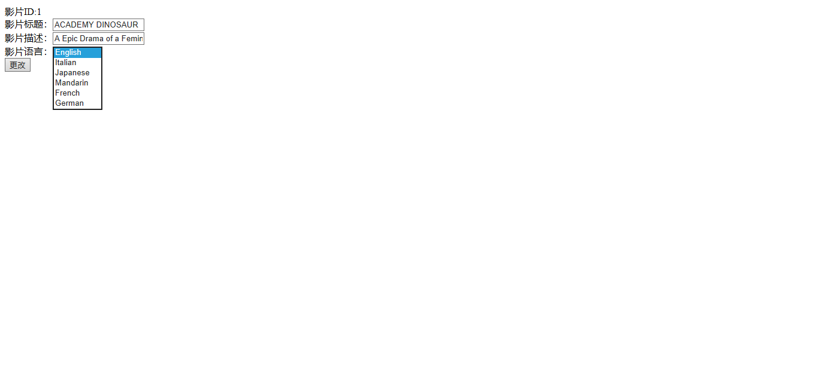

编辑影片。



编辑、删除运行结果。

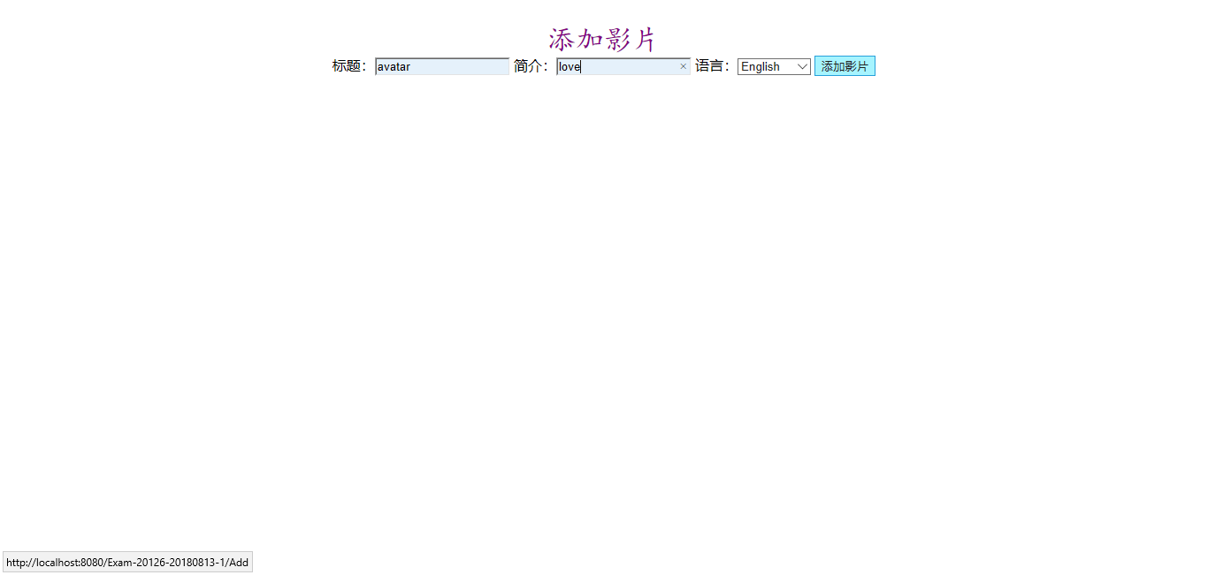

添加影片。